Министерство науки и высшего образования Российской Федерации

Федеральное государственное бюджетное

образовательное учреждение высшего образования

«Сыктывкарский государственный университет имени Питирима Сорокина»

(ФГБОУ ВО «СГУ им. Питирима Сорокина»)

Институт точных наук и информационных технологий

Кафедра информационных систем

Курсовая работа по дисциплине «Базы данных»

**«Книжный магазин»**

Направление подготовки

09.03.03 Прикладная информатика

Направленность (профиль) программы

Прикладная информатика в экономике

Исполнитель:

Пестерев Владислав Олегович ________________

Личная подпись

Научный руководитель:

Кандидат философских наук, доцент

Хозяинов Сергей Александрович ________________

Личная подпись

Сыктывкар

2021

Аннотация

В рамках данной курсовой работы разработана база данных и приложение для работы с базой данных «Книжный магазин». Приложение разработано с целью автоматизации деятельности книжного магазина: учет книг, бухгалтерский учет, складской учет, учет заявок клиентов на книги.

Annotation.

As part of this course work, a database and an application for work with the "Bookstore" database have been developed. The application was developed with the objective of automating the bookstore's activities: book accounting, accounting, warehouse accounting, and accounting of customer orders for books.

Введение

База данных в общем смысле - совокупность сведений о конкретных объектах реального мира в какой-либо предметной области или разделе предметной области. Каждая база данных - это совокупность таблиц, запросов, форм, отчётов, макросов и модулей, которая хранится в файле с произвольным именем.

В данной курсовой работе я решил рассмотреть и организовать работу базы данных книжного магазина, так как книжная продукция всегда представляет интерес и является одним из самых популярных способов проведения досуга.

Предполагается, что база данных будет использоваться сотрудниками магазина, такими как кассиры и продавцы-консультанты.

Организация рабочего процесса в книжном магазине является довольно трудоемкой. Продавцы-консультанты должны знать наиболее полную информацию о продаваемых книгах, а также иметь возможность найти ее в кратчайшие сроки.

Каждый из работников магазина имеет свою должность, зарплату, а также место работы. Соответственно этот фактор также необходимо учесть.

Также сотрудники магазина могут делать заказы на поставку книг, соответственно необходимо обеспечить возможность доступа к информации о проводимых заказах.

С целью достижения данной цели использовалось следующее ПО:

1. Microsoft Word – Текстовый редактор.
2. Microsoft Access – Реляционная система управления базами данных.
3. Embarcadero RAD Delphi 10.3 Community Edition – Среда разработки программного обеспечения с поддержкой баз данных.
4. Microsoft Visio – ПО для проектирования SADT-диаграмм, необходимых для исследования связей и взаимодействий между бизнес-процессами.

Глава 1. Анализ предметной области

Сущность – это класс однотипных объектов, информация о которых должна быть учтена в модели. Каждая сущность должна иметь наименование, выраженное существительным в единственном числе.

Экземпляр сущности – это конкретный представитель этой сущности. Например, представителем сущности "Книга" может быть роман-эпопея «Война и мир».

Атрибут сущности – это именованная характеристика, являющаяся некоторым свойством сущности. Наименование атрибута должно быть выражено существительным в единственном числе (возможно, с характеризующими прилагательными).

В базах данных Access, как правило, сущности изображаются в виде таблиц.

Сущности базы данных «Книжный магазин»:

1. «Книга» – один из видов печатной продукции: непериодическое издание, состоящее из сброшюрованных или отдельных бумажных листов (страниц) или тетрадей, на которых нанесена типографским или рукописным способом текстовая и графическая (иллюстрации) информация, имеющее, как правило, твёрдый переплёт.  
   Атрибуты сущности «книга»:
   1. Название
   2. Писатель
   3. Год написания
   4. Страна
   5. ISBN
   6. Стоимость

URL: <https://ru.wikipedia.org/wiki/Книга>

URL2: <https://ru.wikipedia.org/wiki/международный_стандартный_номер_книги>

1. «Писатель» – человек, который занимается созданием словесных произведений, предназначенных так или иначе для общественного потребления (а не только для непосредственного адресата).  
   Атрибуты сущности «писатель»:
   1. Имя
   2. Фамилия
   3. Год рождения
   4. Книги, написанные писателем

URL: <https://ru.wikipedia.org/wiki/Писатель>

1. «Издательство» – медиакомпания, которая работает в области литературы, и продукция которой может воспроизводиться и распространяться. Издательство, руководствуясь своим опытом, приобретает исключительное право у писателя на издаваемое произведение, и организует его воспроизведение (изготовление) и распространение.  
   Атрибуты сущности «издательство»:
   1. Название
   2. Тип
   3. Страна
   4. Адрес
   5. ИНН

URL: <https://ru.wikipedia.org/wiki/Издательство>

1. «Клиент» – заказчик, покупатель, приобретатель услуг.  
   Атрибуты сущности «клиент»:
   1. Имя
   2. Фамилия
   3. Возраст
   4. Номер телефона
   5. Адрес

URL: <https://ru.wikipedia.org/wiki/клиент>

1. «Сотрудник» – работник книжного магазина, который за соответствующее вознаграждение передаёт покупателю товар или услугу. К сотрудникам относятся: кассир, продавец-консультант, Этот процесс называется, как правило, продажа, сделка.  
   Атрибуты сущности «продавец»:
   1. Имя
   2. Фамилия
   3. Должность
   4. Год устройства на работу
   5. Стаж
   6. Заработная плата

URL: <https://ru.wikipedia.org/wiki/продавец>

1. «Заказ клиента» – задание, запрос покупателя продавцу на продажу вполне определённого товара или услуги. В Заказе оговаривается срок его исполнения, форма и величина оплаты. Преимущественно, сущность являет собой розничные товарно-денежные отношения, что обозначает лишь возможность получения заказа со склада, принадлежащего магазину.  
   Атрибуты сущности «заказ клиента»:
   1. Дата создания заказа
   2. Условная дата исполнения условий заказа
   3. Клиент
   4. Продавец, оформивший заказ
   5. Список книг, необходимых клиенту
   6. Стоимость доставки
   7. Форма оплаты
   8. Кассовый чек

URL: <https://dic.academic.ru/dic.nsf/business/4562>

1. «Заказ магазина» – это задание, запрос магазина издателю на поставку, продажу либо печать вполне определенного тиража книг. Не может быть объединена с сущностью «заказ клиента» из-за того, что данная сущность предполагает исключительно оптовые товарно-денежные отношения.  
   Атрибуты:
   1. Тираж
   2. Дата создания заказа
   3. Условная дата исполнения условий заказа
   4. Издатель, у которого производится заказ
   5. Стоимость доставки
   6. Книга, которую требуется поставить в магазин
   7. Стоимость данного тиража книг
2. «Кассовый чек» – документ, который печатает на специальной ленте кассовая машина в магазине.  
   Атрибуты:
   1. Дата, время проведения расчета
   2. Наименование товара
   3. Порядковый номер документа за смену
   4. Место, адрес, где осуществляется расчет в зависимости от места его проведения (почтовый адрес здания, либо наименование, номер транспортного средства и адрес организации (ИП), либо адрес сайта)
   5. Название организации (фамилия, имя, отчество ИП) и ИНН.
   6. Применяемая система налогообложения
   7. Признак расчета (приход, возврат прихода, расход, возврат расхода)

URL: <https://www.moysklad.ru/poleznoe/izmenenija-v-54-fz/novye-objazatelnye-rekvizity-chekov-kkt-i-bso/>

ERD:

Физическая модель БД: (старая)  
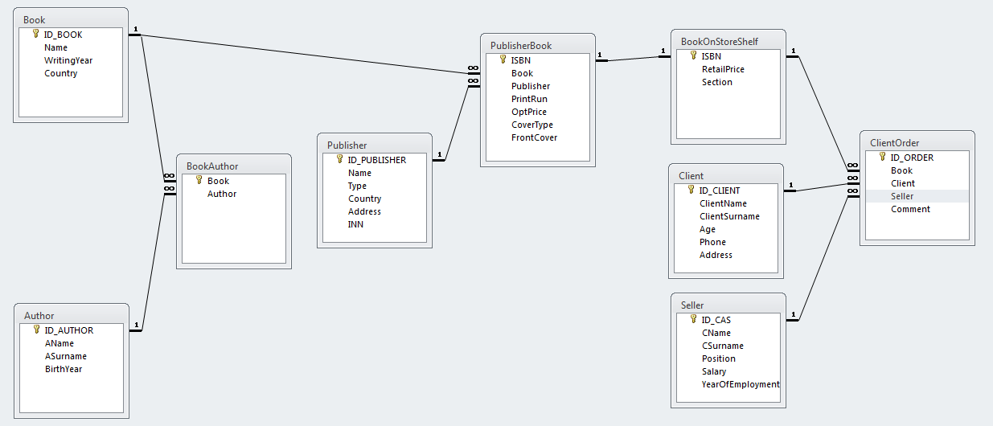

Так как одна книга может быть написана несколькими авторами, а один автор может написать несколько книг, то между сущностями «книга» и «автор» появляется отношение ∞:∞.

Чтобы избежать связи ∞:∞ сущностей «книга» и «автор», создается таблица BookAuthor:



Список литературы

1. Концептуальное моделирование. Пример построения модели "сущность-связь". – Режим доступа: <http://www.mstu.edu.ru/study/materials/zelenkov/ch_5_4.html> (Дата обращения: 14.04.2021)

2. Оскерко, В.С. Проектирование базы данных – Режим доступа: <http://www.bseu.by/it/tohod/lekcii4_3.htm> (Дата обращения: 14.04.2021)

3. Бабенко, В.В. Практический анализ бизнес-процессов / В.В. Бабенко – Сыктывкар: Изд-во Сыктывкарского ун-та, 2010. 290с.

4. Википедия [Электронный ресурс] – Режим доступа: <https://ru.wikipedia.org/> (Дата обращения: 14.04.2021)